**畅想谷学生端产品帮助文档**

目录

如何预订 1

如何查看购买记录 2

如何查看订单以及申请售后、退货 3

如何查看退货记录 4

如何查看个人信息 5

# 如何预订

1、登录学生端链接，点击我要买书按钮，弹出课程教材，点击进入。

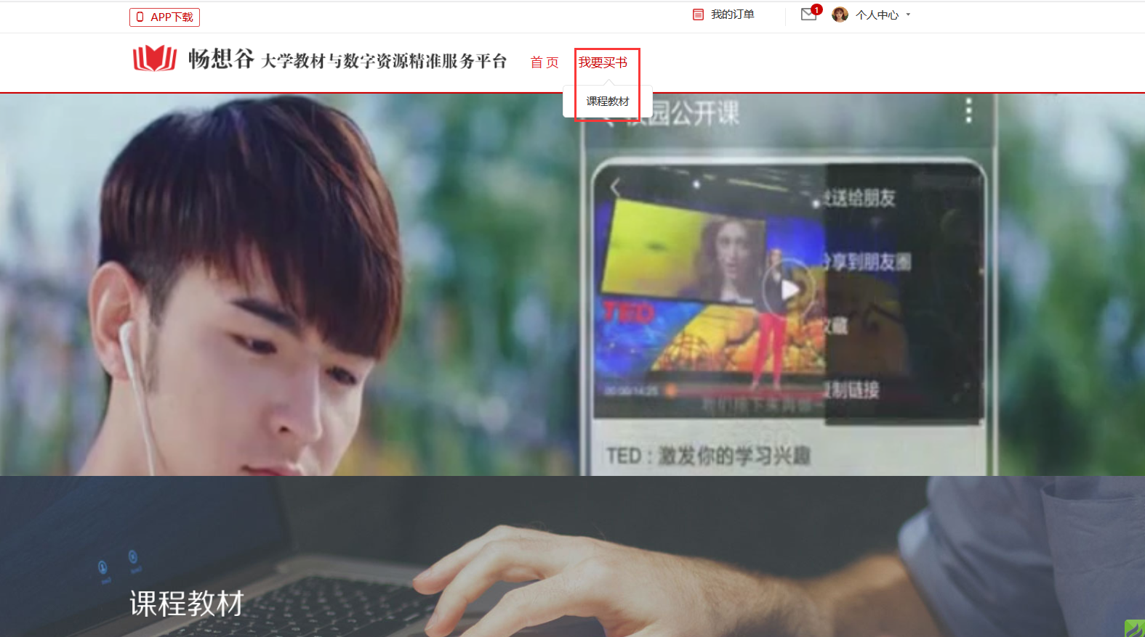

2、点击生成订书单按钮提交成功。

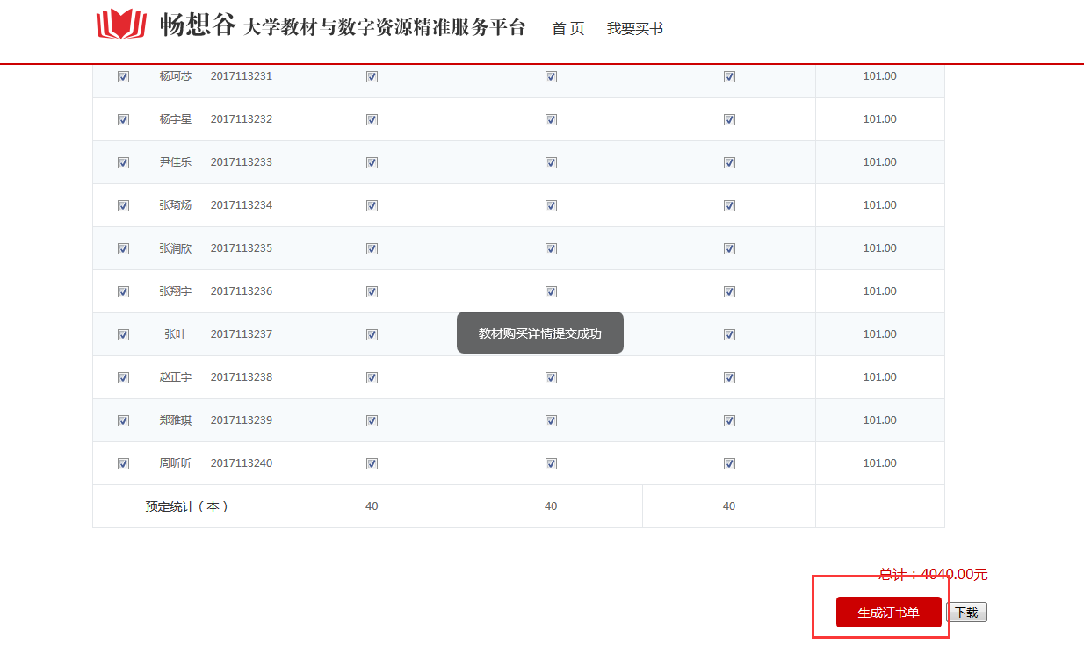

# 如何查看购买记录

1、登录学生端链接，点击我要买书按钮，弹出课程教材，点击进入。



2、点击购买记录可以查看。

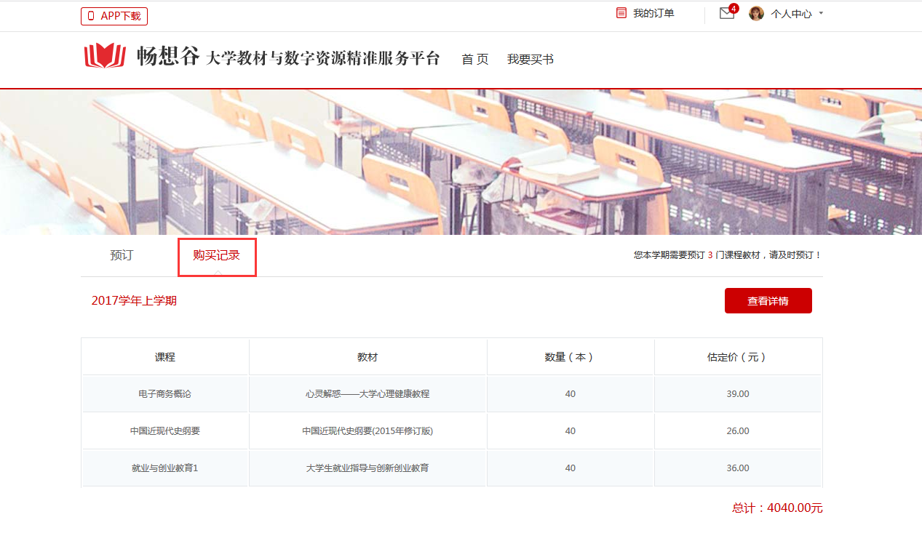

# 如何查看订单以及申请售后、退货

1、登录学生端链接，点击我的订单。

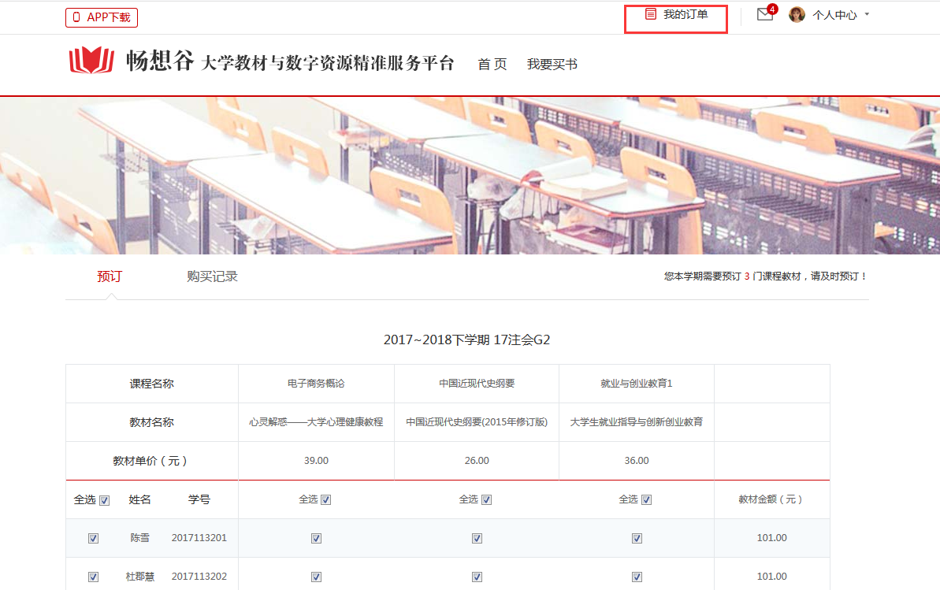

2、进行查看订单以及申请售后。

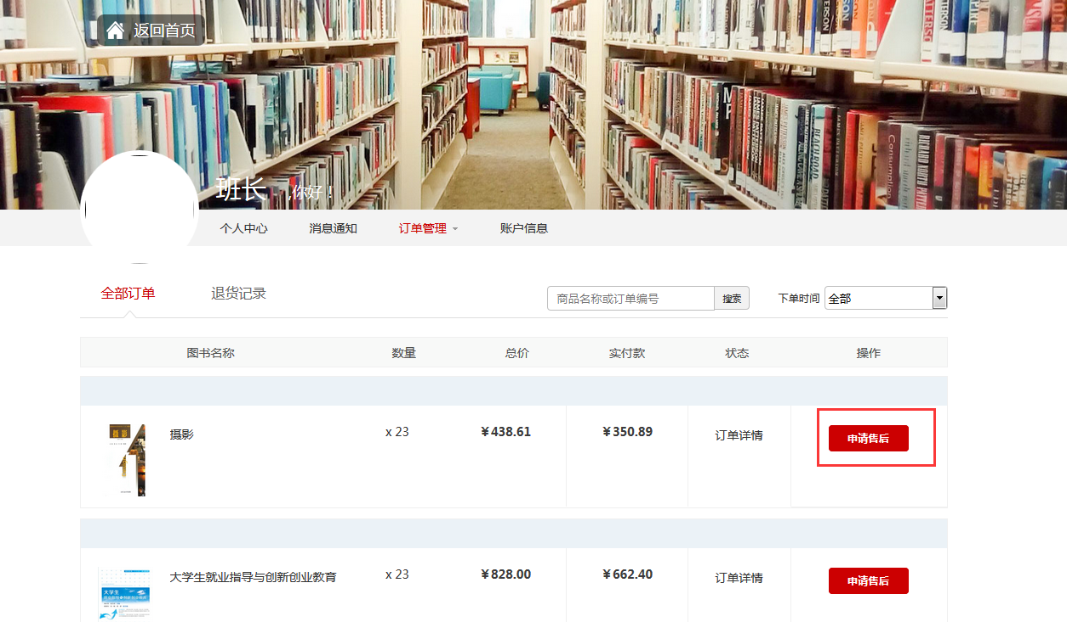

3、点击学生名单，填写退货原因、退货金额及说明进行退货。

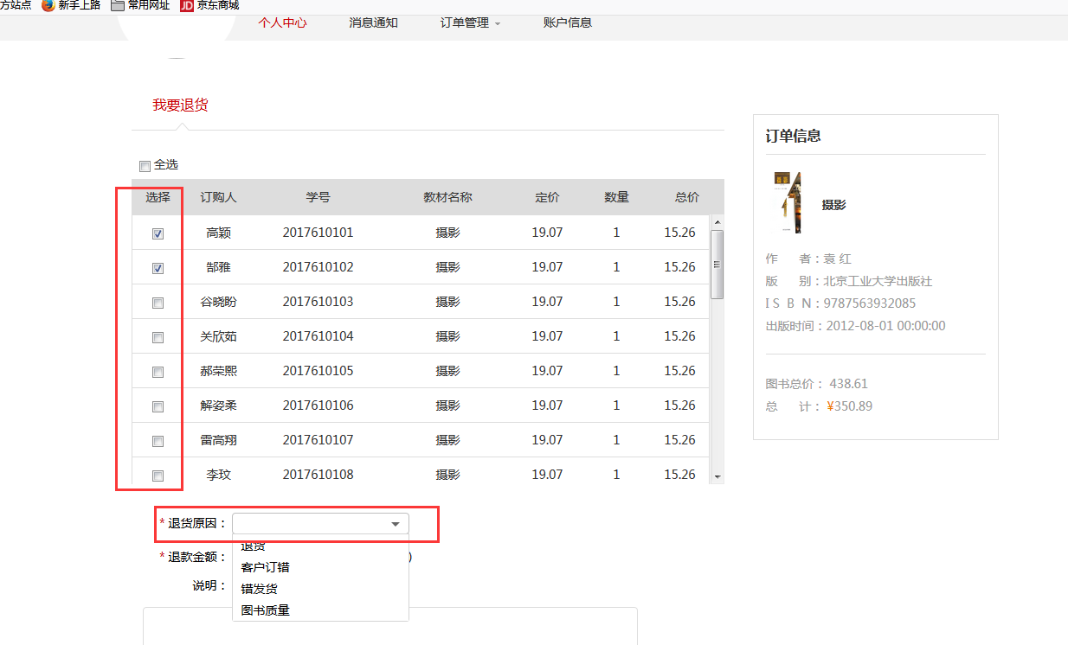

# 如何查看退货记录

1、登录学生端链接，点击我的订单。



2、点击退货记录进行查看。

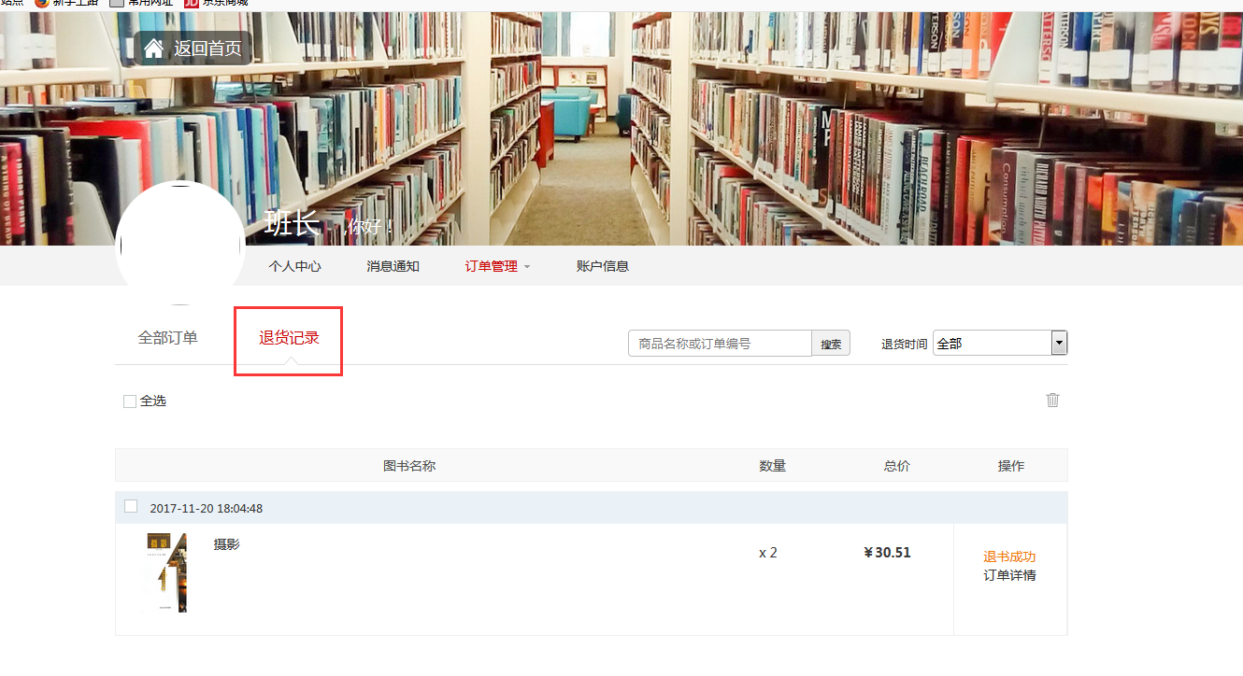

# 如何查看个人信息

1、登录学生端链接，点击个人中心。

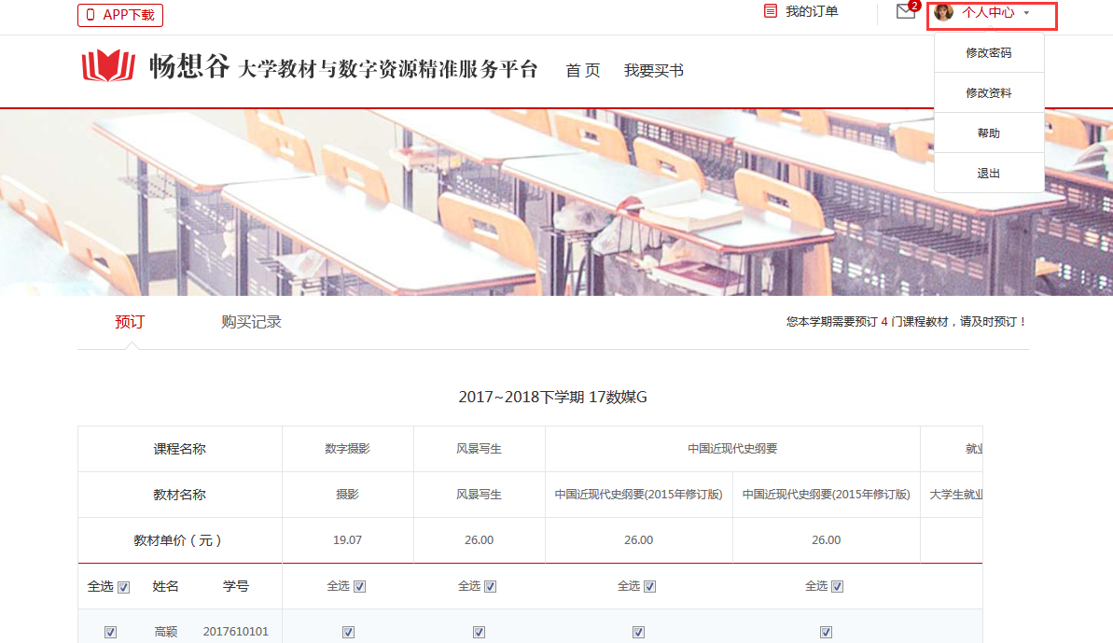

2、点击账号信息进行查看。

